#### 

**بولتن خبری هسته‌ای روسیه**

**عناوین خبرها:**

1. آژانس بین‌المللی انرژی اتمی کنفرانس بین‌المللی "افزایش ایمنی پروژه‌های راکتورهای تکاملی و نوآورانه" را در اکتبر 2022 برگزار خواهد کرد. (وب‌سایت انرژی اتمی روسیه 2021/12/24)
2. نیروگاه‌های هسته‌ای روسیه زودتر از موعد مقرر، برنامه سالانه تولید برق را به میزان 217.674 میلیارد کیلووات ساعت برآورده کردند. (وب‌سایت استرانا روس‌اتم 2021/12/24)
3. یخ‌شکن هسته‌ای "سیبری" به ناوگان اتم‌فلوت ملحق شد. (وب‌سایت استرانا روس‌اتم 2021/12/24)
4. انستیتو علمی-تحقیقاتی ابزارآلات روس‌اتم (НИИП) با موفقیت یک ربات جدید محافظ در برابر تشعشعات را برای از کار انداختن تاسیسات هسته‌ای آزمایش کرد. (وب‌سایت انرژی اتمی روسیه 2021/12/24)
5. شرکت سوخت TVEL روس‌اتم در بیست و پنجمین سالگرد تاسیس خود، سبد سفارشات خارجی خود را افزایش داد. (وب‌سایت رسمی روس‌اتم 2021/12/29)
6. انستیتو تحقیقاتی ترویتسک تا سال 2024 زیرساخت‌های لازم برای راکتور همجوشی نسل جدید را ایجاد خواهد کرد. (وب‌سایت استرانا روس‌اتم 2021/12/28)
7. شرکت VNIIAES در سال 2022 تست توموگراف میون منحصر به فرد را جهت نظارت بر راکتورهای هسته‌ای آغاز خواهد کرد. (وب‌سایت انرژی اتمی روسیه 2021/12/29)
8. روس‌اتم بزرگترین استند هسته‌ای بحرانیت جهان به نام BFS-2 را راه‌اندازی کرد. (وب‌سایت استرانا روس‌اتم 2021/12/26)
9. دولت بلژیک برنامه‌های خود را برای تعطیلی نیروگاه‌های هسته‌ای تا سال 2025 و سرمایه‌گذاری در راکتورهای ماژولار کوچک تایید کرد. (وب‌سایت انرژی اتمی روسیه 2021/12/27)
10. ایالات متحده آمریکا آماده کنار گذاشتن اورانیوم با غنای بالا، برای تولید رادیوایزوتوپ پزشکی مولیبدن-99 است. (وب‌سایت انرژی اتمی روسیه 2021/12/28)
11. ابرکامپیوترها به سمت عصر محاسبات سطح اگزافلاپس پیش می‌روند. (وب‌سایت انرژی اتمی روسیه 2021/12/28)
12. کارخانه شیمیایی سیبری کار بر روی ماژول تولید سوخت MNUP را برای راکتور BREST-300 آغاز کرد. (وب‌سایت انرژی اتمی روسیه 2021/12/29)
13. راه‌اندازی هفتمین واحد نیروگاه هسته‌ای لنینگراد برای سال 2030 برنامه‌ریزی شده است. (وب‌سایت انرژی اتمی روسیه 2021/12/29)
14. کامپیوتر کوانتومی مبتنی بر یون در روسیه ساخته شده است. (وب‌سایت استرانا روس‌اتم 2021/12/29)
15. روس‌اتم تولید صنعتی سوخت هسته‌ای راکتورهای طراحی غربی (PWR) را ایجاد کرده است. (وب‌سایت رسمی روس‌اتم 2020/12/28)

**\* عنوان مقاله خبری:**

در مسیر کامل هسته‌ای: رئیس شرکت روس‌اتم نتایج سال 2021 را خلاصه کرد. (وب‌سایت استرانا روس‌اتم 2021/12/27)

ترجمه:

دفتر نمایندگی سازمان انرژی اتمی ایران در مسکو

حسین عبدی

**\* آژانس بین‌المللی انرژی اتمی کنفرانس بین‌المللی "افزایش ایمنی پروژه‌های راکتورهای تکاملی و نوآورانه" را در اکتبر 2022 برگزار خواهد کرد. (وب‌سایت انرژی اتمی روسیه 2021/12/24)**



مقر آژانس بین‌المللی انرژی اتمی در وین اتریش، میزبان کنفرانس بین‌المللی جنبه‌های موضوعی ایمنی تاسیسات هسته‌ای "افزایش ایمنی پروژه‌های راکتورهای تکاملی و نوآورانه" در 18 تا 21 اکتبر 2022 خواهد بود.

هدف از این کنفرانس، بررسی همه جوانب مسائل مربوط به ایمنی طراحی‌های راکتورهای تکاملی و نوآورانه است. در طول این رویداد، قرار است در مورد موضوعات زیر بحث شود:

* کاربرد رویکردهای مدرن در راستای ایمنی فناوری‌های نوآورانه؛
* ایمنی ویژگی‌های طراحی نوآورانه؛
* آنالیز ایمنی/ریسک برای حمایت از تصمیم‌گیری یکپارچه؛
* ابزارهای مدل‌سازی پیشرفته و برنامه‌های آزمایشگاهی.

انتظار می‌رود که این کنفرانس، مورد علاقه و توجه متخصصان ایمنی هسته‌ای مقامات نظارتی، سازمان‌های طراحی و عملیاتی، سازمان‌های پشتیبانی علمی-فنی باشد و به همگام‌سازی رویکردهای ایمنی راکتورهای تکاملی و طراحی‌های نوآورانه و بهبود بیشتر چارچوب نظارتی در این زمینه، کمک کند.

از طرف روسیه، برنامه‌ریزی شده است که نمایندگان Rostekhnadzor، مرکز علمی-فنی FBU در زمینه ایمنی هسته‌ای و پرتویی، شرکت روس‌اتم و جامعه علمی شرکت کنند.

قوانین شرکت و اطلاعات دقیق‌تر را می‌توانید در وبسایت <https://www.iaea.org/events/tic-2022> مشاهده کنید.

<https://www.atomic-energy.ru/news/2021/12/24/120591>

**\* نیروگاه‌های هسته‌ای روسیه زودتر از موعد مقرر، برنامه سالانه تولید برق را به میزان 217.674 میلیارد کیلووات ساعت برآورده کردند. (وب‌سایت استرانا روس‌اتم 2021/12/24)**

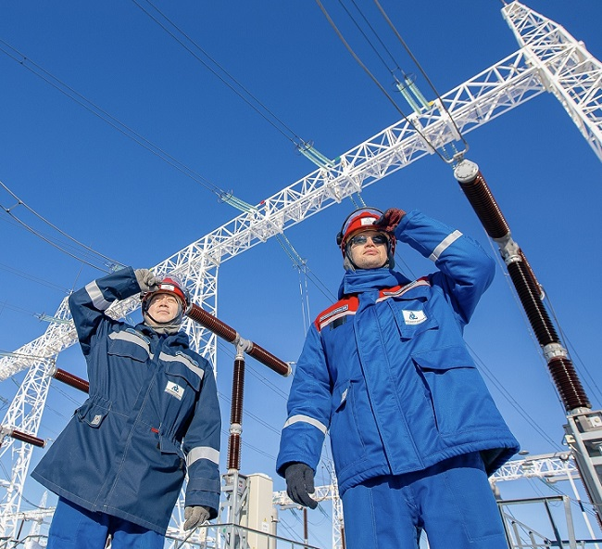

در تاریخ 24 دسامبر 2021، نیروگاه‌های هسته‌ای روسیه پیش از موعد مقرر، وظیفه دولتی سالانه سرویس فدرال روسیه در زمینه تولید برق به میزان 217.674 میلیارد کیلووات ساعت را انجام دادند. در سال 2020، در همین تاریخ، بیش از 210.416 میلیارد کیلووات ساعت برق تولید شده بود.

این میزان تولید برق در نیروگاه‌های هسته‌ای این امکان را فراهم می‌کند که از انتشار 109 میلیون تن گازهای گلخانه‌ای معادل CO2 جلوگیری شود (اگر همین میزان برق توسط نیروگاه‌های ذغال‌سنگی تولید می‌شد).

در سال 2021، برخی از اقدامات به افزایش تولید برق کمک کرد، از جمله بهینه‌سازی مدت زمان تعمیرات تا 102 روز. علاوه بر این، واحد شماره 6 نیروگاه هسته‌ای لنینگراد با راکتور VVER-1200 نسل 3+ در مارس 2021 به بهره‌برداری رسید.

یادآوری می‌کنیم که در پایان سال گذشته، سال 2020، نیروگاه‌های هسته‌ای روسیه رکوردی جدید در میزان تولید برق ثبت کردند و مجموع تولید را به 215.746 میلیارد کیلووات ساعت (در مقابل 208.78 میلیارد کیلووات ساعت در سال 2019) رساندند.

هدف تولید برق در نیروگاه‌های هسته‌ای روسیه تا پایان سال 2021، 219.933 میلیارد کیلووات ساعت عنوان شده است. در حال حاضر، روس‌انرگواتم 11 نیروگاه هسته‌ای فعال را اداره می‌کند، از جمله نیروگاه هسته‌ای شناور در چاکوتکا. سهم انرژی هسته‌ای در تولید برق روسیه حدود 20 درصد است.

<https://rosatom.ru/journalist/arkhiv-novostey/aes-rossii-dosrochno-vypolnili-godovoy-plan-po-vyrabotke-elektroenergii-v-obeme-217-674-mlrd-kvt-ch/>

**\* یخ‌شکن هسته‌ای "سیبری" به ناوگان اتم‌فلوت ملحق شد. (وب‌سایت استرانا روس‌اتم 2021/12/24)**

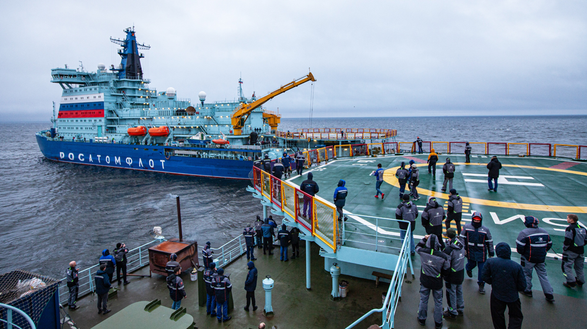

در تاریخ 24 دسامبر در سنت‌پترزبورگ مراسم امضای گواهی پذیرش اولین سری یخ‌شکن هسته‌ای جهانی «سیبری» برگزار شد. این سند توسط مدیر کل اتم‌فلوت مصطفی کاشکا و رئیس کارخانه بالتیک الکسی کادیلوف امضا شد.

راه‌اندازی اولین یخ‌شکن هسته‌ای سری جهانی سیبری، موقعیت اتم‌فلوت را در منطقه قطب شمال تقویت خواهد کرد.

الکسی کادیلوف اظهار داشت: پایه‌گذاری اولین یخ‌شکن هسته‌ای سری جهانی در 26 می 2015 و راه‌اندازی در تاریخ 22 سپتامبر 2017 انجام شد. طول یخ‌شکن "سیبری" - 173.3 متر، قدرت - 60 مگاوات روی شفت‌ها، سرعت - 22 گره در آب تمیز، حداکثر قابلیت یخ‌شکنی - 2.9 متر و عمر مفید طراحی - 40 سال می‌باشد.

<https://strana-rosatom.ru/2021/12/24/atomnyj-ledokol-sibir-voshel-v-sost/>

**\* انستیتو علمی-تحقیقاتی ابزارآلات روس‌اتم (НИИП) با موفقیت یک ربات جدید محافظ در برابر تشعشعات را برای از کار انداختن تاسیسات هسته‌ای آزمایش کرد. (وب‌سایت انرژی اتمی روسیه 2021/12/24)**

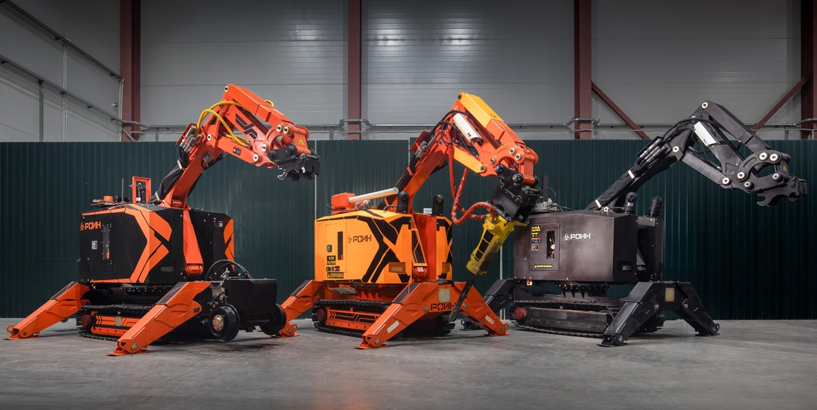

انستیتو علمی-تحقیقاتی НИИП (بخشی از شرکت روس‌اتم) با موفقیت آزمایش مجموعه رباتیک طراحی شده برای انجام عملیات از کار انداختن تاسیسات خطرناک تشعشعی و همچنین مدیریت پسماندهای رادیواکتیو را انجام داد.

این مجموعه توسط متخصصان هلدینگ ماشین‌سازی "ИНТЕХРОС" - بزرگترین تولیدکننده ربات‌ها و تجهیزات برای صنایع مختلف در روسیه - توسعه یافته است. می‌توان از آن برای عملیات مونتاژ و برچیدن تأسیسات خطرناک تشعشعی و بسته‌بندی پسماندهای رادیواکتیو در کانتینرها استفاده کرد.

ایوان آسانوف مهندس و آزمایشگر НИИП گفت: آزمایش‌ها در طول یک هفته انجام شد. ما با دقت برای آزمایش این جسم بزرگ آماده شدیم. ابعاد آن 1.8 × 0.8 × 3 متر، و وزن 2 تن می‌باشد.

الکسی سانچنکو معاون بخش طراحی ИНТЕХРОС گفت: ربات ما، مجهز به یک سیستم محافظ در برابر تشعشعات می‌باشد، که قادر است در محیط‌هایی با پس‌زمینه تشعشعی بالا کار کند. شاخص‌های حفاظتی به‌دست‌آمده در حال حاضر بهترین‌ها در روسیه برای این کلاس تجهیزات هستند.

<https://www.atomic-energy.ru/news/2021/12/24/120584>

**\* شرکت سوخت TVEL روس‌اتم در بیست و پنجمین سالگرد تاسیس خود، سبد سفارشات خارجی خود را افزایش داد. (وب‌سایت رسمی روس‌اتم 2021/12/29)**

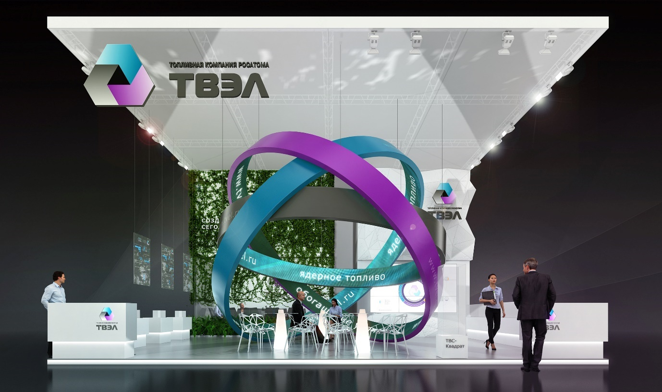

جمع‌بندی اولیه سال 2021 حاکی از آن است که شرکت TVEL از نظر شاخص‌های اصلی مالی و اقتصادی از مقادیر هدف برنامه‌ریزی شده، فراتر رفته ست. انتظار می‌رود درآمد بخش سوخت شرکت روس‌اتم در پایان سال، 235 میلیارد روبل باشد که 12.6 درصد بیشتر از سال 2020 است. درآمد ارزی صادراتی شرکت سوخت TVEL در سطح 0.8 میلیارد دلار باقی خواهد ماند. سبد ده ساله سفارشات صادراتی محصولات چرخه سوخت هسته‌ای به 17.4 میلیارد دلار خواهد رسید (رشد سالانه - 10.8 درصد)، سبد سفارشات خارجی برای کل چرخه به 64.6 میلیارد دلار رسید.

در سال 2021، شرکت سوخت TVEL کلیه تعهدات قراردادی خود را در قبال مشتریان روسی و خارجی انجام داد.

<https://rosatom.ru/journalist/arkhiv-novostey/toplivnaya-kompaniya-rosatoma-tvel-v-god-svoego-25-letiya-uvelichila-portfel-zarubezhnykh-zakazov/>

**\* انستیتو تحقیقاتی ترویتسک تا سال 2024 زیرساخت‌های لازم برای راکتور همجوشی نسل جدید را ایجاد خواهد کرد. (وب‌سایت استرانا روس‌اتم 2021/12/28)**



انستیتو تحقیقاتی ترویتسک (ГНЦ РФ ТРИНИТИ) یکی از مجریان کلیدی برنامه پیچیده RTTN (توسعه تجهیزات، فناوری‌ها و تحقیقات در زمینه استفاده از انرژی اتمی در فدراسیون روسیه برای دوره تا سال 2024) در زمینه فناوری‌های پلاسما و لیزر می‌باشد.

در آغاز برنامه جامع RTTN، دو گزینه برای ایجاد توکامک در سایت انستیتو تحقیقاتی ترویتسک در نظر گرفته شد: در چارچوب مشارکت روسیه و ایتالیا یا توسط سازمان‌های داخلی. در حال حاضر، گزینه دوم بیشتر محتمل است. پروژه توکامک فناوری‌های راکتور (TRT) توسط سازمان‌های روس‌اتم و انستیتو کورچاتوف با همکاری موسسه‌های آکادمی علوم روسیه توسعه می‌یابد. آن‌ها امیدوار هستند که تا پایان سال 2024، زیرساخت‌هایی را برای تاسیسات آینده ایجاد کنند: ژنراتورهای ضریه‌ای، سیستم‌های برودتی و خلاء، سیستم خنک‌کننده، و همچنین مرکزی که امکان آزمایش جداگانه المان‌های توکامک‌ها را فراهم می‌کند. خود توکامک باید تا سال 2030 ساخته شود.

<https://strana-rosatom.ru/2021/12/28/k-2024-godu-v-triniti-sozdadut-infrastruk/>

**\* شرکت VNIIAES در سال 2022 تست توموگراف میون منحصر به فرد را جهت نظارت بر راکتورهای هسته‌ای آغاز خواهد کرد. (وب‌سایت انرژی اتمی روسیه 2021/12/29)**

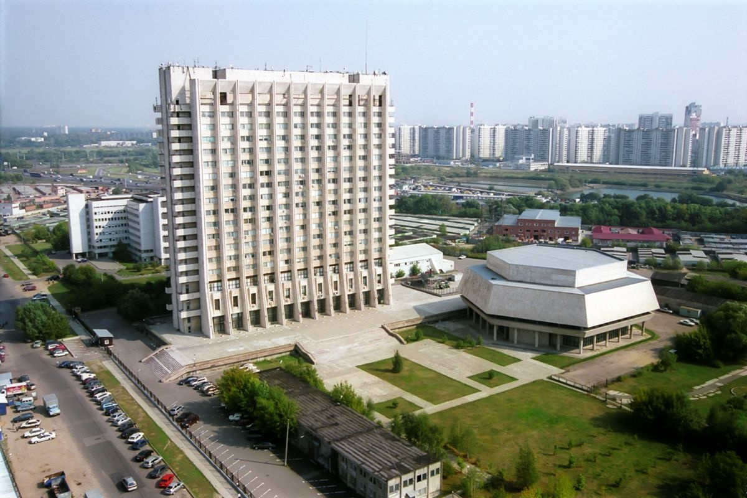

در دسامبر 2021، متخصصان VNIIAES و دانشگاه MEPhI به طور مشترک مرحله سوم توسعه توموگراف میون متحرک را برای نظارت بر راکتورهای هسته‌ای تکمیل کردند. در چارچوب این پروژه، در سال جاری، نمونه اولیه توموگراف میون ساخته و مونتاژ و در یک راکتور تحقیقاتی در MEPhI آزمایش شد.

امروزه از توموگرافی میون برای بررسی اجسام بزرگ مانند آتشفشان‌ها، اهرام مصر، ساختمان‌ها، کوره‌های بلند و غیره استفاده می‌شود. اما به گفته کارشناسان، این تجهیزات که کاملاً روسی است، پیش از این، در روسیه برای نظارت بر راکتورهای هسته‌ای استفاده نشده است.

فناوری توموگرافی میون به روش‌های نوآورانه نظارت از راه دور اشاره دارد و امکان افزایش ایمنی تاسیسات صنعتی بزرگ، از جمله در صنعت انرژی هسته‌ای را فراهم می‌کند.

این تکنولوژی به منابع مصنوعی تابش نیازی ندارد. برای سنجش، از پدیده طبیعی مانند شار میون استفاده می‌شود - ذراتی که در لایه‌های بالایی جو تحت تأثیر تابش کیهانی ایجاد می‌شوند و قدرت نفوذ بالایی دارند.

<https://www.atomic-energy.ru/news/2021/12/29/120732>

**\* روس‌اتم بزرگترین استند هسته‌ای بحرانیت جهان به نام BFS-2 را راه‌اندازی کرد. (وب‌سایت استرانا روس‌اتم 2021/12/26)**

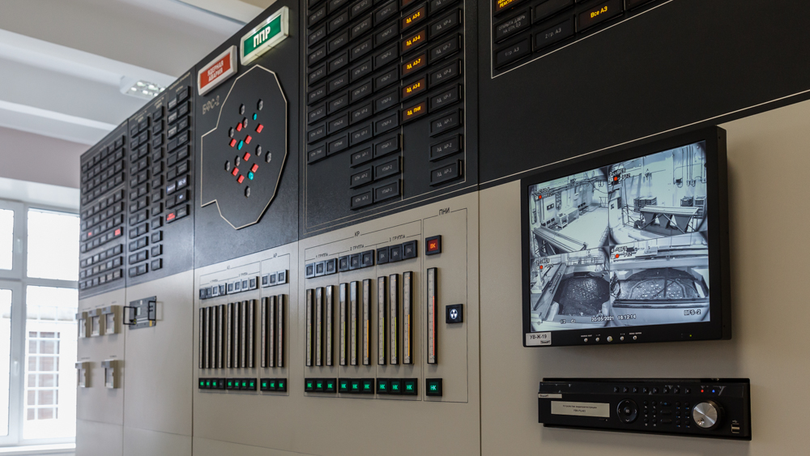

استند هسته‌ای بحرانیت BFS-2، پس از مدرنیزه‌سازی در انستیتو فیزیک و مهندسی برق (ФЭИ)، به بهره‌برداری رسید.

مجتمع استندهای ФЭИ شامل دو تاسیسات BFS-1 و BFS-2 می‌باشد. آنها با هم یک پایگاه آزمایشی منحصر به فرد را برای مطالعه فیزیک راکتورهای نوترون سریع تشکیل می‌دهند. از نظر ساختاری، استندها تقریباً یکسان هستند، اما دومی بزرگتر است، و امکان مونتاژ مدل‌های پرقدرت را - تا 3000 مگاوات - فراهم می‌کند. اولین استند در سال 1961 و دومی در سال 1972 راه‌اندازی شد. در سال های اخیر، هر دو به طور گسترده مدرنیزه شدند. استند BFS-1 پس از مدنیزه‌سازی مجدد در سال 2019 راه‌اندازی شد، و اکنون نوبت BFS-2 است.

این استند مجهز به تجهیزات اندازه‌گیری مدرن و یک ابر رایانه می‌باشد که امکان محاسبات سریعتر و دقیق‌تر و همچنین پردازش نتایج اندازه‌گیری در زمان واقعی را فراهم می‌کند. به لطف مدرنیزه‌سازی، پایگاه مواد برای مدل‌سازی قلب راکتورهای نسل جدید گسترش یافته است.

ولادیمیر ترویانوف، مدیر ФЭИ گفت: امسال ما برنامه مطالعاتی در مورد خصوصیات نوترونی-فیزیکی راکتور نوترون سریع BN-800 با قلب پر از سوخت MOX را تکمیل کردیم. علاوه بر این، ما مطالعاتی را در مورد ویژگی‌های راکتور نوترون سریع چند منظوره MBIR انجام داده‌ایم.

اکنون BFS در حال بررسی ویژگی‌های قلب راکتور BREST-OD-300 با سوخت نیترید می‌باشد.

<https://strana-rosatom.ru/2021/12/26/rosatom-zapustil-krupnejshij-v-mire/>

**\* دولت بلژیک برنامه‌های خود را برای تعطیلی نیروگاه‌های هسته‌ای تا سال 2025 و سرمایه‌گذاری در راکتورهای ماژولار کوچک تایید کرد. (وب‌سایت انرژی اتمی روسیه 2021/12/27)**

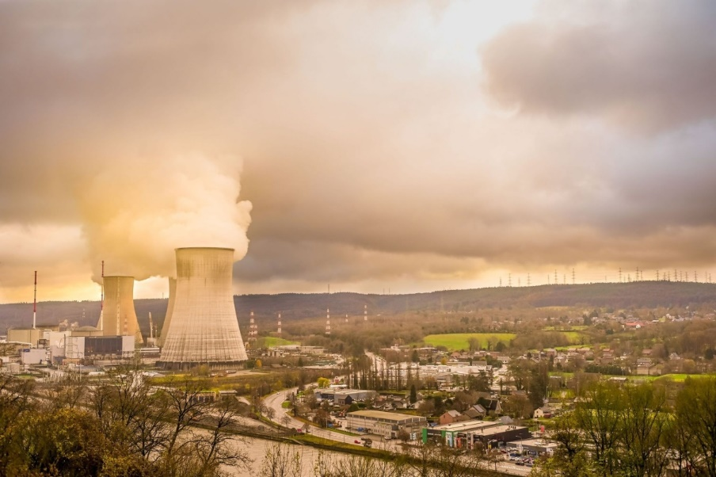

دولت ائتلافی بلژیک موافقت کرده است که تا سال 2025 نیروگاه‌های هسته‌ای موجود در این کشور را تعطیل کنند، اما در صورت عدم تامین امنیت تولید برق، احتمال فعالیت دو واحد وجود دارد. بلژیک همچنین به سرمایه‌گذاری در تحقیقات در زمینه فناوری‌های هسته‌ای جدید، از جمله راکتورهای ماژولار کوچک ادامه خواهد داد.

به گزارش رویترز، الکساندر دو کرو، نخست‌وزیر بلژیک این تصمیم را در یک کنفرانس مطبوعاتی اعلام کرد.

دولت الکساندر دو کرو در سپتامبر 2020 بر سیاست خود مبنی بر حذف تدریجی انرژی هسته‌ای در کشور تا سال 2025 تاکید کرد. بر اساس برنامه‌ریزی انجام شده، سومین واحد نیروگاه هسته‌ای Doel و دومین واحد نیروگاه هسته‌ای Tihange به ترتیب در سال 2022 و 2023 تعطیل خواهند شد. چهارمین واحد نیروگاه هسته‌ای Doel و سومین واحد نیروگاه هسته‌ای Tihange نیز تا سال 2025 تعطیل خواهند شد. رویترز گزارش می‌دهد که ائتلاف هفت حزبی "ماه‌ها در این زمینه در دولت مبارزه کرده است. "سبزها" خواستار رعایت قانون سال 2003 در مورد تعطیلی نیروگاه‌های هسته‌ای شده‌اند، در حالی که لیبرال‌ها از تمدید عمر دو راکتور جدید حمایت کرده‌اند. دولت بلژیک قبلاً تا پایان سال 2021 به خود مهلت داده بود تا این مشکل را حل کند.

هنوز مشخص نشده است که بلژیک چگونه کسری ناشی از تعطیلی نیروگاه‌های هسته‌ای خود را پر خواهد کرد. اپراتور برق بلژیک Elia قبلاً اعلام کرده بود که این کشور تا پایان سال 2025 به حداقل 3.6 گیگاوات ظرفیت حرارتی جدید نیاز دارد.

<https://www.atomic-energy.ru/news/2021/12/27/120660>

**\* ایالات متحده آمریکا آماده کنار گذاشتن اورانیوم با غنای بالا، برای تولید رادیوایزوتوپ پزشکی مولیبدن-99 است. (وب‌سایت انرژی اتمی روسیه 2021/12/28)**

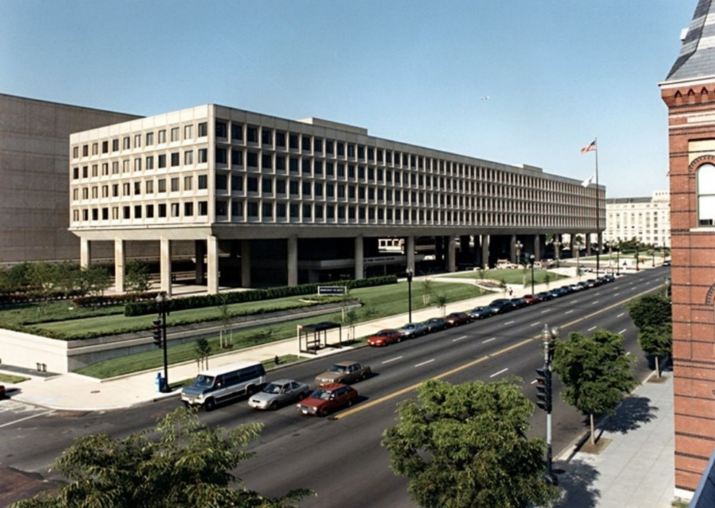

جنیفر گرانهولم، وزیر انرژی ایالات متحده آمریکا (DoE) و خاویر بکررا، وزیر بهداشت و خدمات اجتماعی (HHS)، با توجه به این واقعیت که در جهان مقدار کافی از رادیو ایزوتوپ پزشکی مولیبدن-99 وجود دارد که بدون استفاده از اورانیوم با غنای بالا (HEU) تولید می‌شود، از احتمال ممنوعیت صادرات HEU برای سنتز این رادیو ایزوتوپ خبر دادند.

مولیبدن-99 تنها در ایالات متحده آمریکا روزانه در بیش از 40000 عمل پزشکی، عمدتاً برای تشخیص سرطان و بیماری‌های قلبی عروقی، استفاده می‌شود. بخش قابل توجهی از این ایزوتوپ (تا سال 2016 - 75٪) در نتیجه واکنش‌های شکافت در راکتورهای ایزوتوپی اورانیوم-235 با غنای بالا تولید می‌شد.

برای مدت طولانی، ایالات متحده آمریکا قادر به تولید مولیبدن-99 در داخل نبود، بنابراین این کشور برای تولید مولیبدن-99، اورانیوم با غنای بالا را به کشورهایی صادر می‌کرد که ظرفیت راکتور کافی برای تولید این ایزوتوپ را داشتند.

در سال 2012، کنگره آمریکا به اداره ملی ایمنی هسته‌ای (NNSA) دستور داد تا برنامه‌ای برای تولید داخلی مولیبدن-99 در آمریکا بدون استفاده از HEU ایجاد کند. تعدادی از آزمایشگاه‌های ملی وزارت نیرو برای برنامه مربوطه، بیش از 200 میلیون دلار بودجه دریافت کردند.

در نتیجه، ایالات متحده آمریکا فناوری‌هایی را برای تولید مولیبدن-99 با استفاده از اورانیوم با غنای پایین (LEU) توسعه و پیاده‌سازی کرد.

<https://www.atomic-energy.ru/news/2021/12/28/120695>

**\* ابرکامپیوترها به سمت عصر محاسبات سطح اگزافلاپس پیش می‌روند. (وب‌سایت انرژی اتمی روسیه 2021/12/28)**

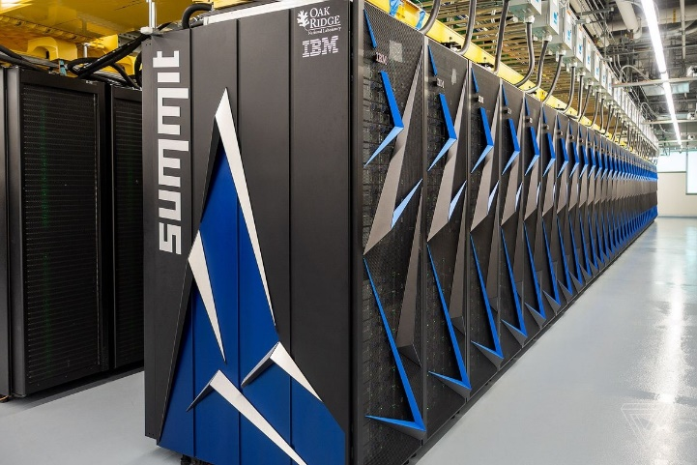

در سال 2018، ابرکامپیوتر Summit در آزمایشگاه ملی Oak Ridge نصب شد که حداکثر قدرت محاسباتی آن در آن زمان 200 پتافلاپ، 200 هزار تریلیون عملیات ممیز شناور در ثانیه بود. ظهور ابرکامپیوتر Summit، کامپیوتر چینی Sunway TaihuLight را از جایگاه اول در رتبه‌بندی Top500 پایین کشید و بعدها، ابرکامپیوتر Summit جای خود را به سیستم Fugaku ژاپن داد و در حال حاضر در جایگاه دوم باقی مانده است.

تنها در چهار سال گذشته، پیچیدگی مسائل حل شده بر روی قوی‌ترین ابرکامپیوترها به قدری افزایش یافته است که عملکرد سیستم Summit در حال حاضر به شدت برای این مسائل ضعیف است.

جاستین ویت، رئیس مرکز ابرکامپیوترها در Oak Ridge، می‌گوید: سیستم Summit اکنون تنها می‌تواند یک چهارم یا یک پنجم توان مورد نیاز را تامین کند. این به طور قابل توجهی تعداد پروژه‌های تحقیقاتی را که می‌توانند از ابرکامپیوتر Summit استفاده کنند، محدود می‌کند.

راه حل واضح این مشکل، ساخت یک ابر کامپیوتر جدید و حتی قدرتمندتر است، و این دقیقاً همان چیزی است که در آزمایشگاه Oak Ridge در حال رخ دادن است. سیستم جدید که در حال مونتاژ می‌باشد، Frontier نام دارد و زمانی که به طور کامل راه‌اندازی شود، حداکثر توان محاسبه شده آن کمی بیش از 1.5 اگزافلاپس خواهد بود.

لازم به ذکر است که سیستم Frontier هفت برابر قدرتمندتر از سیستم Summit خواهد بود، اما میزان مصرف انرژی برای این افزایش عملکرد، تنها دو برابر خواهد شد. طبق محاسبات اولیه، در حداکثر بار، سیستم Frontier حدود 29 مگاوات مصرف خواهد کرد که با مصرف شهری کوچک مانند کوپرتینو کالیفرنیا قابل مقایسه است.

<https://www.atomic-energy.ru/news/2021/12/28/120687>

**\* کارخانه شیمیایی سیبری کار بر روی ماژول تولید سوخت MNUP را برای راکتور BREST-300 آغاز کرد. (وب‌سایت انرژی اتمی روسیه 2021/12/29)**

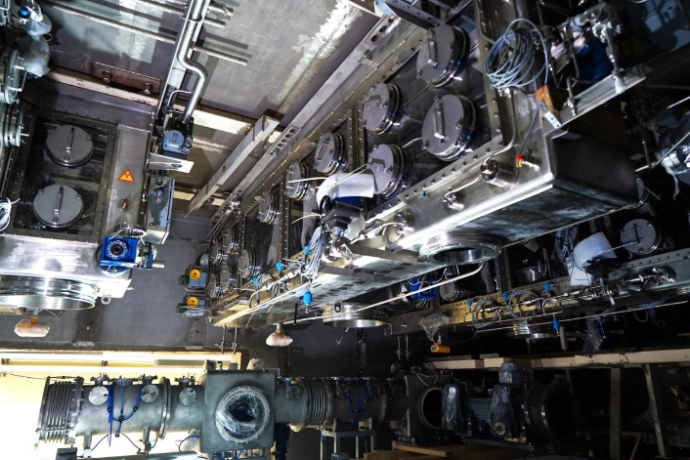

در ماژول ساخت/بازساخت سوخت هسته‌ای که در کارخانه شیمیایی سیبری در چارچوب پروژه "دستیابی به موفقیت" در حال ساخت می‌باشد، تا پایان سال 2021، تمام تجهیزات فنی اصلی در موقعیت خود قرار می‌گیرند. آماده‌سازی برای عملیات تنظیم و راه‌اندازی آغاز شده است.

تا پایان اکتبر 2021، تجهیزات هشت بخش از خطوط سنتز کربوترمال و تولید قرص‌های سوخت در این مرکز در موقعیت طراحی نصب شد. در 30 نوامبر 2021، نصب تجهیزات بخش پرس چکرز، جایی که محصول واسطه اکسید جهت تولید سوخت نیترید برای میله سوخت و مجتمع‌های سوخت راکتور BREST-OD-300 ساخته خواهد شد، به طور کامل تکمیل شد. این مجموعه تمام اتوماتیک به طور مشترک توسط شرکت‌های روسی و فرانسوی ساخته شده است.

گئورگی بکلیمیشف، رئیس سایت گفت: این تجهیزات قلب ماژول ساخت/بازساخت هستند، که محصولات اکسیدی را به محصولات نیترید تبدیل می‌کنند. محصولاتی که از آن مجتمع‌های سوخت راکتور BREST-300 در آینده ساخته خواهد شد.

ماژول ساخت و بازساخت اولین تاسیسات مجموعه ODEC با چرخه سوخت هسته‌ای بسته و راکتور نوترون سریع با خنک‌کننده سرب BREST-OD-300 می‌باشد که در کارخانه شیمیایی سیبری در حال ساخت است. چهار لاین فناوری در تولید سوخت نیترید اورانیوم-پلوتونیوم مشارکت خواهند داشت:

* لاین سنتز کربوترمال مخلوط نیترید اورانیوم و پلوتونیوم (MNUP)؛
* لاین تولید قرص‌های سوخت MNUP؛
* لاین مونتاژ میله سوخت؛
* لاین تولید کاست سوخت.

<https://www.atomic-energy.ru/news/2021/12/29/120741>

**\* راه‌اندازی هفتمین واحد نیروگاه هسته‌ای لنینگراد برای سال 2030 برنامه‌ریزی شده است. (وب‌سایت انرژی اتمی روسیه 2021/12/29)**

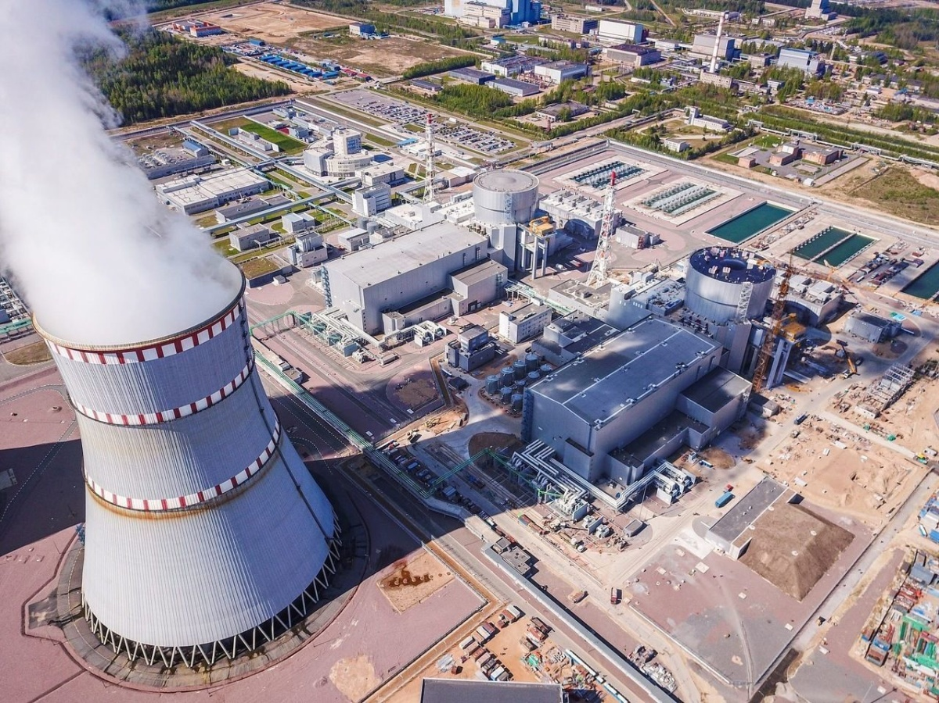

متخصصان نیروگاه هسته‌ای لنینگراد قصد دارند بهار آینده گودبرداری هفتمین واحد این نیروگاه را آغاز کنند. انتظار می‌رود این واحد در سال 2030 به بهره‌برداری برسد. این خبر در کنفرانس مطبوعاتی TASS در سنت‌پترزبورگ توسط مدیر نیروگاه هسته‌ای لنینگراد، ولادیمیر پرگودا اعلام شد.

ولادیمیر پرگودا گفت: دولت تصمیم گرفته است که دو واحد جدید ساخته شود ( واحدهای شماره 7 و 8) و امسال کار طراحی کاملا جدی شروع شده است. ما قصد داریم در بهار گودبرداری را آغاز کنیم. با توجه به نتایج، برنامه‌ریزی شده است که واحد هفتم در سال 2030 راه‌اندازی شود.

در ماه آوریل، فرماندار منطقه لنینگراد، الکساندر دروزدنکو، اعلام کرد که قرار است دو واحد جدید در نیروگاه هسته‌ای لنینگراد ساخته شود. اکنون واحدهای شماره 3، 4 با راکتور RBMK-1000، شماره 5 و 6 با راکتور VVER-1200 مشغول به کار هستند، واحدهای شماره 1 و 2 نیز با راکتور RBMK-1000 جهت خروج از بهره‌برداری تعطیل هستند.

نیروگاه هسته‌ای لنینگراد بزرگترین نیروگاه هسته‌ای روسیه از نظر ظرفیت نصب شده است.

<https://www.atomic-energy.ru/news/2021/12/29/120728>

**\* کامپیوتر کوانتومی مبتنی بر یون در روسیه ساخته شده است. (وب‌سایت استرانا روس‌اتم 2021/12/29)**



نمونه اولیه این کامپیوتر، به عنوان بخشی از "نقشه راه محاسبات کوانتومی"، که توسط شرکت روس‌اتم اجرا می‌شود، توسعه داده شده است.

دانشمندان مرکز کوانتومی روسیه و انستیتو فیزیک Lebedev نمونه اولیه کامپیوتر کوانتومی مبتنی بر یون را ارائه کردند. محققان موفق به توسعه یک سیستم 4 کیوبیتی، نه با استفاده از افزایش تعداد یون‌ها، بلکه با استفاده از فناوری اصلی برای مقیاس‌بندی پردازنده‌های کوانتومی با استفاده از حامل‌های اطلاعات چند سطحی (kudit)، شدند.

در دستگاه‌های محاسباتی کلاسیک، تمام اطلاعات به بیت‌ها، 0 یا 1 ، تجزیه می‌شوند، در حالی که در دستگاه‌های کوانتومی کوچک‌ترین واحد اطلاعات، بیت کوانتومی (کیوبیت) است که قادر است همزمان در هر دو حالت قرار بگیرد. تعداد حالت‌هایی که پردازنده کوانتومی در آنها قرار می‌گیرد، با افزایش تعداد کیوبیت‌ها، به دلیل توانایی پیوند واتصال آنها به یکدیگر، به سرعت رشد می‌کند. این ویژگی به دستگاه‌های کوانتومی اجازه می‌دهد تا مسائل محاسباتی مختلف را سریع‌تر از کامپیوترهای کلاسیک و ابرکامپیوترها حل کنند.

با این حال، نسخه‌های توسعه یافته کیوبیت‌ها - kudit‌ها نیز وجود دارند که می‌توانند همزمان در 3 حالت (kutrit) یا در 4 حالت (kuquart) قرار گیرند. فیزیکدانان روسی سیستمی از 2 کوارت ساخته‌اند که معادل 4 کیوبیت است.

<https://strana-rosatom.ru/2021/12/28/v-rossii-sozdan-universalnyj-kvanto/>

**\* روس‌اتم تولید صنعتی سوخت هسته‌ای راکتورهای طراحی غربی (PWR) را ایجاد کرده است. (وب‌سایت رسمی روس‌اتم 2020/12/28)**

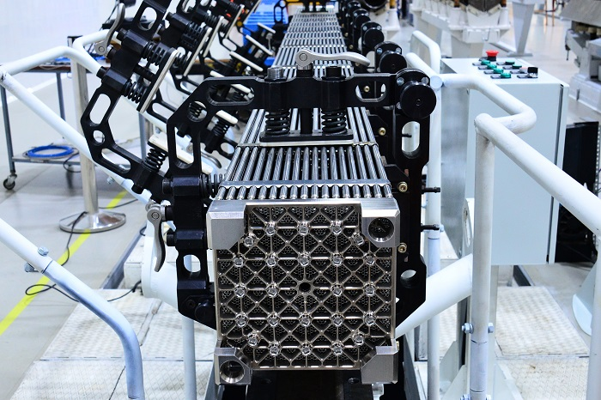

در کارخانه کنسانتره شیمیایی نووسیبیرسک (НЗХК، بخشی از شرکت سوخت TVEL)، پروژه‌ ایجاد مرکز تولید سوخت هسته‌ای با مجتمع‌های سوخت مربعی برای راکتورهای PWR طراحی غربی تکمیل شده است. سایت تولید جدید عرضه سوخت‌های مختلف در حجم تجاری را برای اپراتورهای نیروگاه‌های هسته‌ای با راکتورهای PWR تضمین می‌کند.

این پروژه با در نظر گرفتن تمام تجربه چندین ساله در تولید و ساخت سوخت هسته‌ای در روس‌اتم، با استفاده از مدرن‌ترین تجهیزات و فناوری‌ها و با استفاده گسترده از راه‌حل‌های دیجیتال اجرا شده است. درجه بالایی از اتوماسیون و عملیات کنترل و اندازه‌گیری در هر مرحله از تولید، سطح مورد نیاز کیفیت سوخت را مطابق با نیاز مشتری تضمین می‌کند. در سال 2020، یک دسته آزمایشی از مجتمع‌های سوخت مربعی، سیکل کامل را در راکتور PWR-900 واحد شماره 3 نیروگاه هسته‌ای Ringhals در سوئد پشت سر گذاشت. سوخت تحت تابش قرار گرفته برای مطالعات پس از تابش به مرکز علمی Studsvik در سوئد ارسال شد که فاز اصلی مطالعات در پاییز 2021 به پایان رسید.

<https://rosatom.ru/journalist/arkhiv-novostey/v-rosatome-sozdano-promyshlennoe-proizvodstvo-yadernogo-topliva-dlya-reaktorov-zapadnogo-dizayna-pwr/>

**\* در مسیر کامل هسته‌ای: رئیس شرکت روس‌اتم نتایج سال 2021 را خلاصه کرد. (وب‌سایت استرانا روس‌اتم 2021/12/27)**



الکسی لیخاچف، رئیس روس‌اتم در روز مدیران در تاریخ 23 دسامبر خاطرنشان کرد: در کل، هرچند سال سختی بود، اما سال موفقی بود. ما از نظر تجارت بین‌المللی کار خوبی انجام دادیم، به طور قابل توجهی فراتر از شاخص‌های محصولات جدید عمل کردیم. درآمد شرکت روس‌اتم در سال 2021، طبق پیش‌بینی‌ها، حدود 1.5 تریلیون روبل خواهد بود. TVEL، روس‌انرگواتم و Techsnabexport نقش مهمی در این امر ایفا کردند و 55 میلیارد روبل فراتر از پلان را محقق کردند.

**دستور کار بین‌المللی**

رئیس روس‌اتم خاطرنشان کرد: درک انرژی هسته‌ای در جهان به عنوان المان اصلی تولید بدون کربن در حال تغییر است. تحت نظارت آژانس بین‌المللی انرژی اتمی در سال 2021، گروه وین ایجاد شد - یک باشگاه غیررسمی از بازیگران کلیدی در بازار جهانی هسته‌ای.

در کنفرانس سازمان ملل متحد در مورد تغییرات آب و هوا (COP26) در گلاسکو، صنعت هسته‌ای مورد توجه بسیاری قرار گرفت.

نمایشگاه جهانی هسته‌ای (WNE) در پاریس موفقیت بزرگی برای روس‌اتم بود.

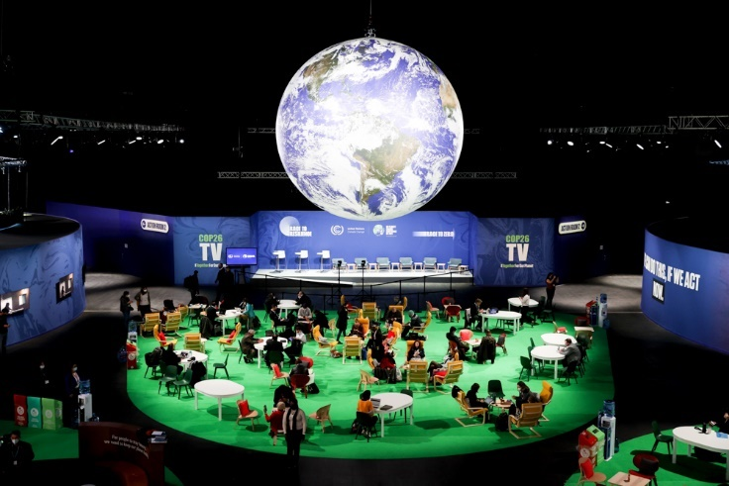

در ژانویه، در نمایشگاه اکسپو در دبی، روس‌اتم قصد دارد "هفته هسته‌ای" را برگزار کند، که در آن پیشرفت‌های داخلی در زمینه نیروگاه‌های هسته‌ای با قدرت بالا و پایین، انرژی باد، پزشکی هسته‌ای، سیستم‌های ذخیره انرژی و مواد کامپوزیتی ارائه خواهد شد.

**انرژی در روسیه**

در سال 2021، دولت روسیه طبقه‌بندی پروژه‌های سبز، از جمله نیروگاه‌های هسته‌ای را تصویب کرد.

طرح کلی به روز شده برای استقرار تاسیسات برق تا سال 2035 با چشم‌انداز تا 2040 نیز تصویب شد. ساخت 16 واحد نیروگاه هسته‌ای تا سال 2035، از جمله چهار واحد نیروگاه هسته‌ای شناور کوچک برای تامین برق بایمسکی در نظر گرفته شده است.

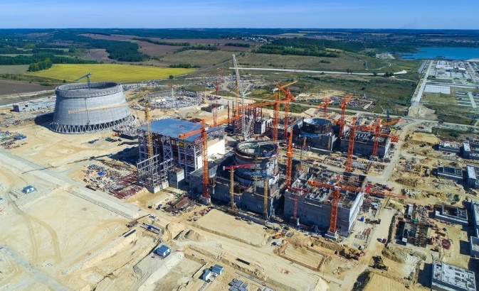

الکساندر لوکشین معاون اول مدیر کل انرژی هسته‌ای گفت: به طور کلی برای ساخت نیروگاه‌های هسته‌ای در داخل و خارج از کشور، صنعت در حال رسیدن به پیک بار است و این تنش تا سال 2029 فروکش نمی‌کند.

در روسیه، مکانیسم تامین برق بر اساس توافقنامه‌های تامین ظرفیت برای واحدهای جدید انرژی هسته‌ای که از سال 2025 راه‌اندازی می‌شوند، گسترش یافته است. این امر بازگشت سرمایه پروژه‌ها را تضمین می‌کند.

واحد شماره 6 نیروگاه هسته‌ای لنینگراد نیز در سال جاری به بهره‌برداری تجاری رسید.

این واحد جدید به طور کامل ظرفیت‌ واحد دوم با راکتور RBMK-1000، که پس از 45 سال سرانجام در نوامبر 2020 تعطیل شد، را پوشش داد.

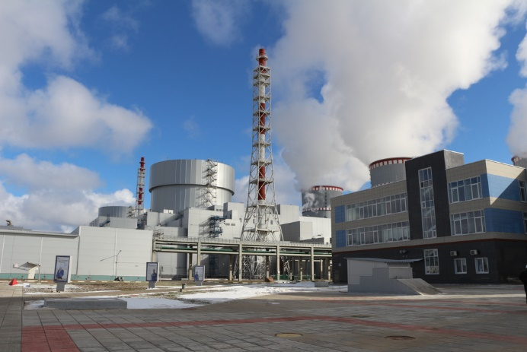

پیش‌بینی تولید برق در نیروگاه‌های هسته‌ای حدود 221 میلیارد کیلووات ساعت می‌باشد. این یکی دیگر از رکوردهای تاریخی روس‌انرگواتم است.

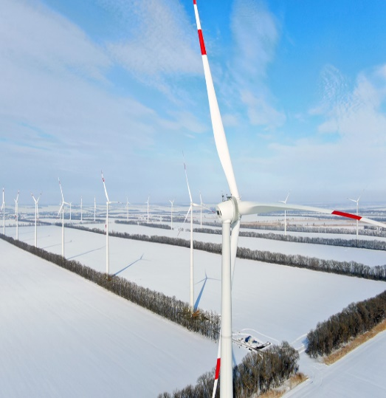

بدون شک یکی از موفقیت‌های امسال، راه‌اندازی هر پنج نیروگاه بادی برنامه‌ریزی شده است. ظرفیت کل نیروگاه‌های بادی این شرکت 720 مگاوات می‌باشد. تا سال 2024، روس‌اتم باید ظرفیت نیروگاه‌های بادی خود را به 1.7 گیگاوات برساند که 30 درصد از بازار روسیه را تشکیل می‌دهد. در سال 2022، 280 مگاوات دیگر قرار است راه‌اندازی شود.

**بازار جهانی**

در سال 2021، توافقی برای ایجاد یک سرمایه‌گذاری مشترک در آرژانتین برای توسعه میدان لیتیوم Tolillar حاصل شد.

اگر مطالعات امکان‌سنجی نشان دهد که این پروژه قابل اجرا است، تولید آغاز می‌شود و روس‌اتم یکی از حاضرین در بازار مواد اولیه اقتصاد سبز خواهد شد.

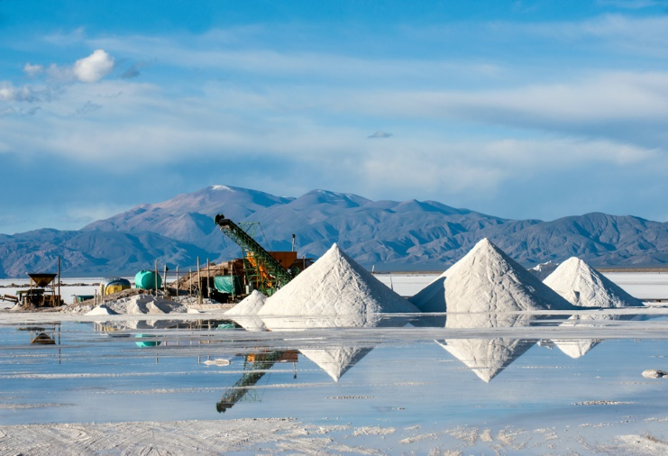

روس‌اتم با کمیساریا انرژی اتمی و منابع انرژی آلترناتیو فرانسه و EDF بیانیه‌ای در مورد افزایش همکاری در زمینه تحقیق و توسعه و بازفرآوری سوخت هسته‌ای امضا کرد.

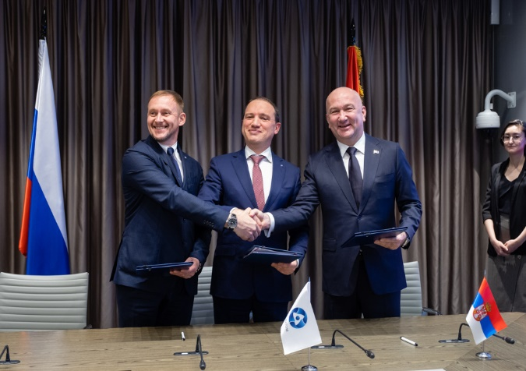

این شرکت با صربستان برای ساخت مرکز پزشکی هسته‌ای به توافق رسید.

در سه سال آینده مرکز پزشکی هسته‌ای مبتنی بر مجتمع سیکلوترون و تأسیسات تولید رادیوداروها در صربستان راه‌اندازی می‌شود.

الکسی لیخاچف، ضمن تشکر از همه همکاران در تجارت بین‌الملل برای نتایج عالی، تأکید کرد: طی 10 سال گذشته، درآمد خارجی روس‌اتم دو برابر شده است. ما انتظار داریم که امسال حداقل 8.4 میلیارد دلار باشد. این یک رکورد است.

رئیس روس‌اتم افزود: ساختار درآمدهای خارجی هنوز تحت سلطه پروژه‌های ساخت نیروگاه‌های هسته‌ای و عرضه محصولات و خدمات چرخه سوخت هسته‌ای است. من معتقدم که سایر بخش‌های تشکیل‌دهنده درآمد - تامین ایزوتوپ‌ها، خدمات پشتیبانی، ماشین آلات - نیز پتانسیل جدی برای رشد دارند.

وی یادآور شد که بر اساس استراتژی این شرکت تا سال 2030، بیش از نیمی از درآمد روس‌اتم باید از سفارشات خارجی تامین شود. اکنون بیش از 40 درصد است.

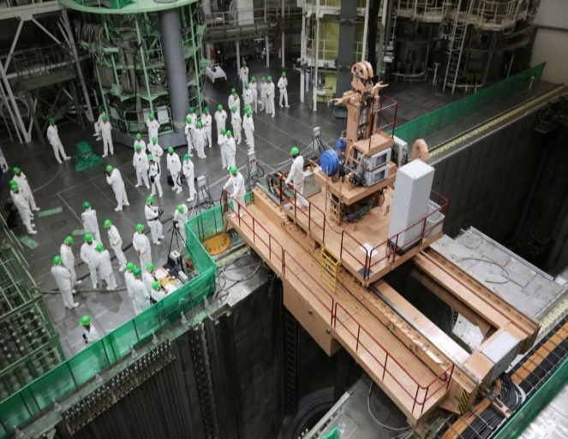

در پایان ماه دسامبر، راه‌اندازی فیزیکی واحد شماره 2 نیروگاه هسته‌ای بلاروس آغاز شد.

در مجموع 163 مجتمع سوخت بارگذاری خواهد شد. این سوخت در کارخانه کنسانتره شیمیایی نووسیبیرسک تولید می‌شود.

**اکولوژی**

از اول دسامبر، همانطور که برنامه‌ریزی شده بود، سیستم اطلاعات فدرال برای مدیریت پسماندهای کلاس I و II راه‌اندازی شد. رئیس شرکت روس‌اتم تاکید کرد: در واقع ما در حال ایجاد فرهنگ زیست‌محیطی جدیدی در کشور هستیم و بازار قابل درک و شفافی را برای مدیریت پسماندهای صنعتی ایجاد می‌کنیم. بیش از 2 هزار شرکت در حال حاضر به این سیستم متصل شده‌اند.

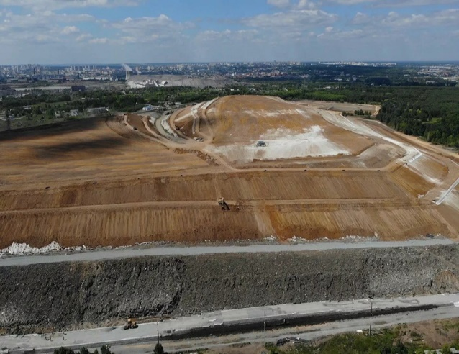

یکی از نتایج مهم سال، تکمیل بازسازی بزرگترین محل دفن پسماند شهری کشور در چلیابینسک است. کیفیت زندگی برای بیش از 1 میلیون نفر بهبود یافته است. انتشار مواد مضر در جو شهر 30 درصد کاهش یافته، و تخلیه شیرابه‌های مضر به رودخانه میاس به طور کامل متوقف شده است.

**دیجیتالی سازی**

از نظر دیجیتالی سازی داخلی، تعدادی از خدمات فناوری اطلاعات جدید برای پرسنل راه‌اندازی شده است.

حساب شخصی کارمندان ایجاد شد، و بیش از 85 هزار نفر از طریق رایانه و 36 هزار نفر از طریق تلفن همراه به آن دسترسی پیدا کردند.

ربات-چت به نام مارک (دستیار تلفن همراه کارمندان شرکت) ایجاد شده که به کارمندان کمک می‌کند تا مسائل پرسنلی خود را حل کنند.

شبکه اجتماعی شرکت به نام "Rosatom Life" در حال حاضر برای 50 هزار کارمند در دسترس است که می‌توانند در جوامع مورد علاقه گرد هم آیند.

الکسی لیخاچف گفت: از همه کارکنان شرکت‌ دعوت می‌کنم در این خدمات مشارکت کنند.

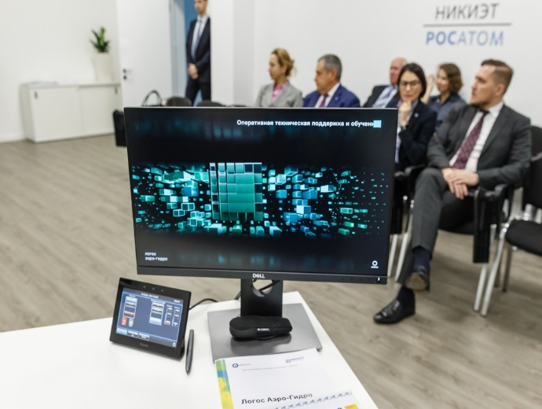

از نظر محصولات دیجیتال برای بازار خارجی، روس‌اتم همچنان به جایگزینی واردات سیستم‌های شبیه‌سازی ریاضیات در صنعت ادامه می‌دهد. یک ماژول جدید به نام "Logos Platform" را وارد بازار کرده است. سیستم MultiD نیز در رجیستر نرم‌افزارهای داخلی گنجانده شده است.

علاوه بر این، اولین استاندارد دوقلو دیجیتال در جهان تایید شد. و «روس‌اتم» به عنوان توسعه‌دهنده اصلی دومین (domain) «علم» پلتفرم Gostech معرفی شده است.

**مسیر دریایی شمال-شرق**

در سال 2021، طبق پیش‌بینی‌ها، رکورد جدیدی در حمل و نقل بار در مسیر دریایی شمال-شرق ثبت خواهد شد - حدود 34.4 میلیون تن. در عین حال، حمل و نقل به طور قابل توجهی رشد کرده است. 86 کشتی در امتداد مسیر دریایی شمال-شرق حرکت کردند که 75 کشتی تحت پرچم خارجی، آلمان، نروژ، سوئیس، چین بودند.

از نظر توسعه زیرساخت، کارهای لایروبی در پایانه Utrenny انجام شد، و عمق مسیرهای قابل کشتیرانی به 15 متر رسید.

مرحله اول بازسازی کانال دریا در بندر سابتا با موفقیت به پایان رسید - کانال از 300 متر به تقریبا 500 متر گسترش یافته است، مناطق اضافی برای گردش و چرخش کشتی‌های با تناژ بالا ایجاد شده است.

رئیس روس‌اتم افزود: ما امسال پیشنهادی برای ایجاد مسیر بزرگ دریای شمال - از نروژ در دریای بارنتس تا شبه جزیره کره، ارائه کردیم. در این فعالیت ما سه وظیفه داریم: انتقال به ناوبری در تمام طول سال، فعال‌سازی حمل و نقل مسافر بین منطقه شمال غرب روسیه و خاور دور و ایجاد یک کریدور دائمی بین بنادر شمال غربی اروپا و شرق آسیا برای ترانزیت کانتینری اوراسیا.

مدیر کل از کار متخصصان اتم‌فلوت برای آزادسازی بیش از 20 کشتی تجاری از شرایط یخبندان در نوامبر تا دسامبر 2021 بسیار قدردانی کرد. وی افزود: خروج کشتی‌ها بیش از دو هفته طول کشید. بسیار مهم است که هیچ یک از خدمه آسیب ندیدند و خود کشتی‌ها سیگنال SOS ارسال نکردند.

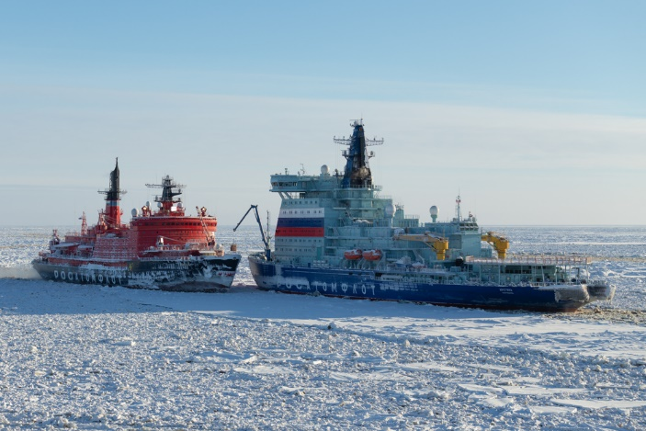

الکسی لیخاچف گفت: من همچنین می‌خواهم به حرفه‌ای بودن خدمه یخ شکن اتمی وایگاچ و کاپیتان آن میخائیل گونچارنکو اشاره کنم. در 22 نوامبر، از مسیر بندر Pevek، «وایگچ» سه کشتی را اسکورت کرد و در 25 نوامبر، پنج کشتی دیگر وارد کاروان شدند. این اولین سفر وایگاچ پس از حضور در این پست بود و میخائیل گونچارنکو آن را بدون نقص انجام داد.

**سال علم و فناوری**

در روسیه، امسال، سال علم و فناوری بود. از زمانی که برنامه دولتی برای توسعه فناوری‌های هسته‌ای جدید راه‌اندازی شد، تبدیل به نقطه عطفی برای روس‌اتم شد.

ساخت راکتور نوترون سریع BREST-300 آغاز شده است. این پروژه زمینه ایجاد یک سیستم انرژی هسته‌ای جدید با فناوری‌هایی برای افزایش ایمنی و سازگاری با محیط‌زیست را فراهم می‌کند.

راکتور BREST قرار است در سال 2026 شروع به کار کند.

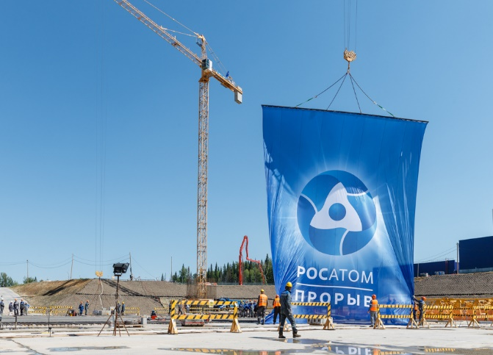

قراردادی برای تامین چهار واحد نیروگاه هسته‌ای شناور برای منطقه بایمسکی امضا شد.

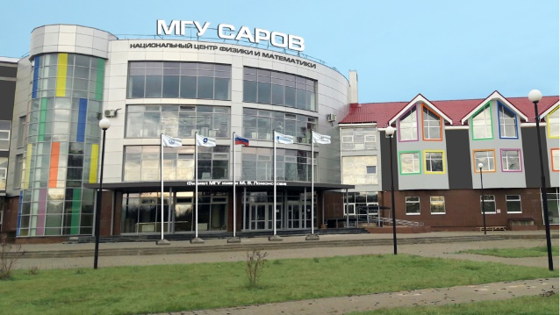

پروژه مرکز ملی فیزیک و ریاضیات در ساروف راه‌اندازی شد. شورای توسعه این مرکز توسط دو معاون نخست‌وزیر اداره می‌شود. نقشه راه پروژه، برنامه علمی و برنامه توسعه تصویب شد.

در 1 سپتامبر، شعبه‌ای از دانشگاه دولتی مسکو در ساروف افتتاح شد - 50 دانشجو در آنجا تحصیل می‌کنند. آزمایشگاه‌ها کار خود را آغاز کردند، شورای علمی و فنی مرکز ملی فیزیک و ریاضیات ساروف تشکیل شد. رقابتی برای توسعه ظاهر معماری این مرکز و شعبه دانشگاه دولتی مسکو در ساروف در سال 2024 برگزار خواهد شد. بر اساس ابتکار عمل، برنامه علمی برای سال 2021 تقریباً به میزان 1 میلیارد روبل اجرا شد.

الکسی واسیلیف، وزیر علوم سابق منطقه نووسیبیرسک، به عنوان نماینده ویژه روس‌اتم در مرکز ملی فیزیک و ریاضیات ساروف انتخاب شد.

**مجتمع تسلیحات هسته‌ای**

دستور دفاع دولتی در سال جاری مانند همیشه به طور کامل انجام شد. رئیس شرکت گفت: این عبارتی است که برای همه ما آشناست، اما نباید فراموش کرد که پشت سر آن زحمات ده‌ها هزار نفر است.

کار بر روی گسترش تولید محصولات غیرنظامی با فناوری پیشرفته در شرکت‌های مجتمع تسلیحات هسته‌ای ادامه دارد.

به گفته معاون اول روس‌اتم، مدیر اداره مجتمع تسلیحات هسته‌ای، اولگ شوبین، یکپارچه‌کننده صنعتی حوزه‌های غیرنظامی مجتمع تسلیحات هسته‌ای به زودی ایجاد خواهد شد. در حال حاضر، محصولات غیرنظامی با فناوری پیشرفته 44 درصد از درآمد را تشکیل می‌دهند. برنامه برای سال 2025، 50 درصد است.

**و همچنین ...**

رئیس روس‌اتم به موفقیت‌های شرکت umatex اشاره کرد که در پاییز امسال کارخانه مواد کامپوزیت جدیدی را در تاتارستان راه‌اندازی کرد.

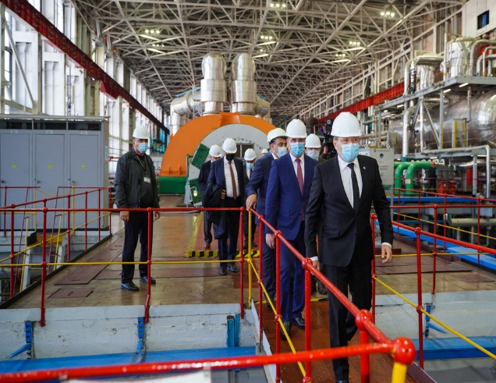

مدرنیزه‌سازی نیروگاه هسته‌ای ارمنستان به پایان رسید.

عمر بهره‌برداری حداقل تا 2026 افزایش یافته است. با این حال، پارامترهای فنی واحد، امکان بهره‌برداری از آن را تا سال 2036 فراهم می‌کند. این نیروگاه حدود 40 درصد برق ارمنستان را تولید می‌کند.

رئیس روس‌اتم اضافه کرد: من چند کلمه‌ای نیز در مورد وضعیت اپیدمی کرونا صحبت می‌کنم. مایلم متذکر شوم که موج آخر اپیدمی را نسبتاً آرام پشت سر گذاشتیم. اوج آن، در اواسط نوامبر اتفاق افتاد، حدود 4500 نفر بیمار می‌شدند. این تقریباً دو برابر کمتر از اوج موج دوم است که در نوامبر - دسامبر سال گذشته رخ داد. ما در درجه اول به لطف واکسیناسیون انبوه و واکسیناسیون مجدد موفق به مقابله با همه‌گیری شدیم. در حال حاضر بیش از 80٪ از پرسنل واکسینه شده‌اند. و البته از شما بابت رعایت کلیه اقدامات حفاظتی ضد اپیدمی تشکر می‌کنم.

<https://strana-rosatom.ru/2021/12/27/na-polnom-atomnom-hodu-glava-goskorpo/>